Автономная некоммерческая организация высшего образования
«Санкт-Петербургский институт экономики и управления»

Кафедра Информационные системы

ПРАКТИЧЕСКАЯ РАБОТА
Дисциплина (модуль)/предмет Тема: Разработка диаграммы модулей и структуры проекта для АИС
АИС «СКУД и Безопасность: Пропускной режим»
ВАРИАНТ № 2
Студент: Борцов Никита Александрович / __________ /
Группа / Класс И 14 23 9
Руководитель: Чудинова Александра Анатольевна / __________ /
Дата представления работы «28» Октября 2026 г.
Работа аттестована с оценкой ______________________________

Санкт-Петербург
2026 г.

СОДЕРЖАНИЕ
ВВЕДЕНИЕ 3
1 ВЫДЕЛЕНИЕ МОДУЛЕЙ СИСТЕМЫ 4
1.1 Назначение и границы решения 4
1.2 Состав модулей 4
2 ПОСТРОЕНИЕ СХЕМЫ 5
2.1 UML Component Diagram 5
2.2 Архитектурные представления C4 6
2.2.1 Контейнеры системы 7
2.2.2 Компоненты интеграционного шлюза 8
2.2.3 Компоненты клиентского приложения 9
2.3 Сценарии взаимодействия 10
3 ПРОЕКТИРОВАНИЕ СТРУКТУРЫ КАТАЛОГОВ 11
ЗАКЛЮЧЕНИЕ 12
СПИСОК ИСПОЛЬЗОВАННЫХ ИСТОЧНИКОВ 13
ПРИЛОЖЕНИЕ А Спецификация эндпоинтов 14

ВВЕДЕНИЕ
Цель работы — спроектировать модульную архитектуру клиентской части и интеграционного шлюза АИС «СКУД и Безопасность: Пропускной режим», определить зависимости компонентов и предложить структуру каталогов будущего решения в Visual Studio.
Шлюз связывает контроллеры турникетов с базой пропусков. POST /access/check возвращает решение о доступе, GET /access/logs предоставляет журнал решений оператору. Для архитектуры построены UML-диаграмма и согласованные представления C4 уровней Context, Container и Component [1, 4, 5].
Результатом проектирования является разделение ответственности между API, прикладной логикой, безопасностью, доступом к данным, интеграцией с оборудованием и наблюдаемостью. Такое разделение позволяет независимо тестировать правила доступа, заменять способ хранения данных и адаптировать протокол конкретной модели турникета.

1 ВЫДЕЛЕНИЕ МОДУЛЕЙ СИСТЕМЫ

1.1 Назначение и границы решения
В границы проектируемого решения входят прием запросов от контроллера турникета, проверка подлинности вызывающей стороны, валидация RFID-метки, принятие решения о доступе, сохранение события прохода и выдача журнала. Физическое управление приводом турникета и выпуск пропусков рассматриваются как внешние функции, с которыми шлюз взаимодействует через определенные интерфейсы.

1.2 Состав модулей
Основные модули и их ответственность приведены в таблице 1.
Таблица 1 – Основные модули системы
Модуль | Ответственность
Gateway.Api | Прием запросов, проверка формата данных и формирование HTTP-ответов.
Core.AccessControl | Применение правил доступа и формирование решения ALLOW или DENY.
Security.Auth | Аутентификация турникета и оператора, назначение ролей.
Data.Repositories | Чтение пропусков и запись событий через интерфейсы репозиториев.
Integration.Device | Преобразование решения шлюза в команду контроллеру турникета.
Observability | Технический журнал, метрики и аудит принятых решений.
Зависимости направляются к абстракциям прикладного слоя: API и инфраструктурные модули зависят от Core.AccessControl, тогда как бизнес-правила не зависят от базы данных, HTTP или конкретного оборудования.

2 ПОСТРОЕНИЕ СХЕМЫ

2.1 UML Component Diagram
На рисунке 1 показаны программные компоненты шлюза и основные зависимости между ними. Контроллер турникета вызывает REST API, модуль безопасности проверяет вызывающую сторону, а прикладной модуль координирует репозитории, адаптер оборудования и аудит.
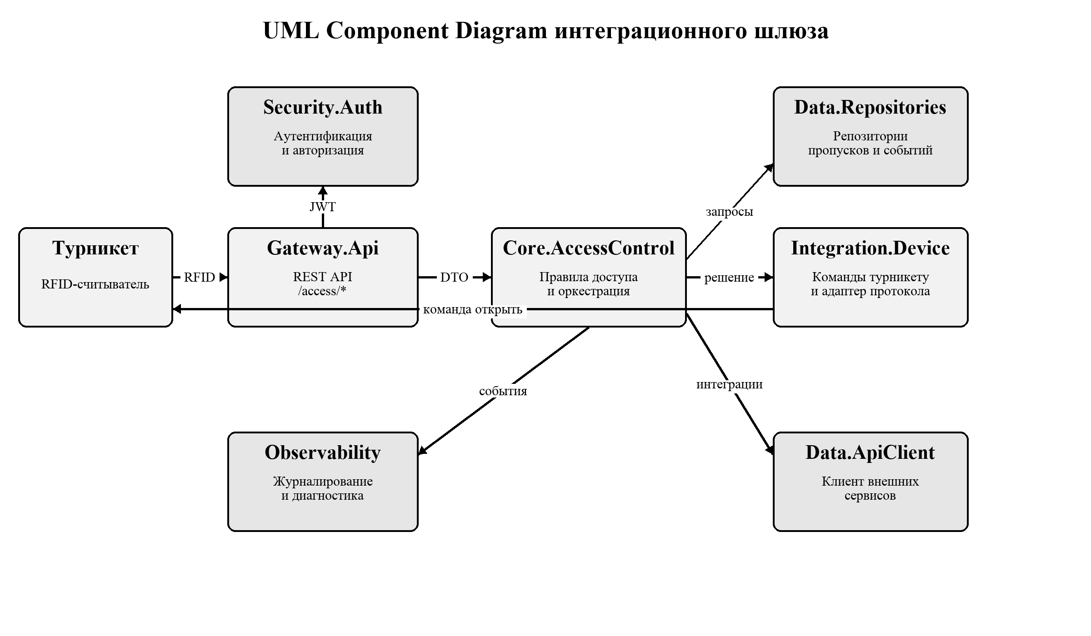
Рисунок 1 – UML-диаграмма компонентов интеграционного шлюза
Компонент Core.AccessControl не обращается к СУБД напрямую. Он использует интерфейсы репозиториев, что уменьшает связанность и позволяет применять тестовые реализации хранилища. Observability получает события без участия в принятии решения, поэтому сбой внешней системы мониторинга не должен разрешать или запрещать проход.

2.2 Архитектурные представления C4
C4 раскрывает архитектуру последовательно: контекст системы, ее контейнеры и компоненты отдельного контейнера. Контейнер — приложение или хранилище, компонент — часть приложения. Каждая схема содержит область рассмотрения, типы элементов, технологии, направленные связи и легенду [1, 4, 5].
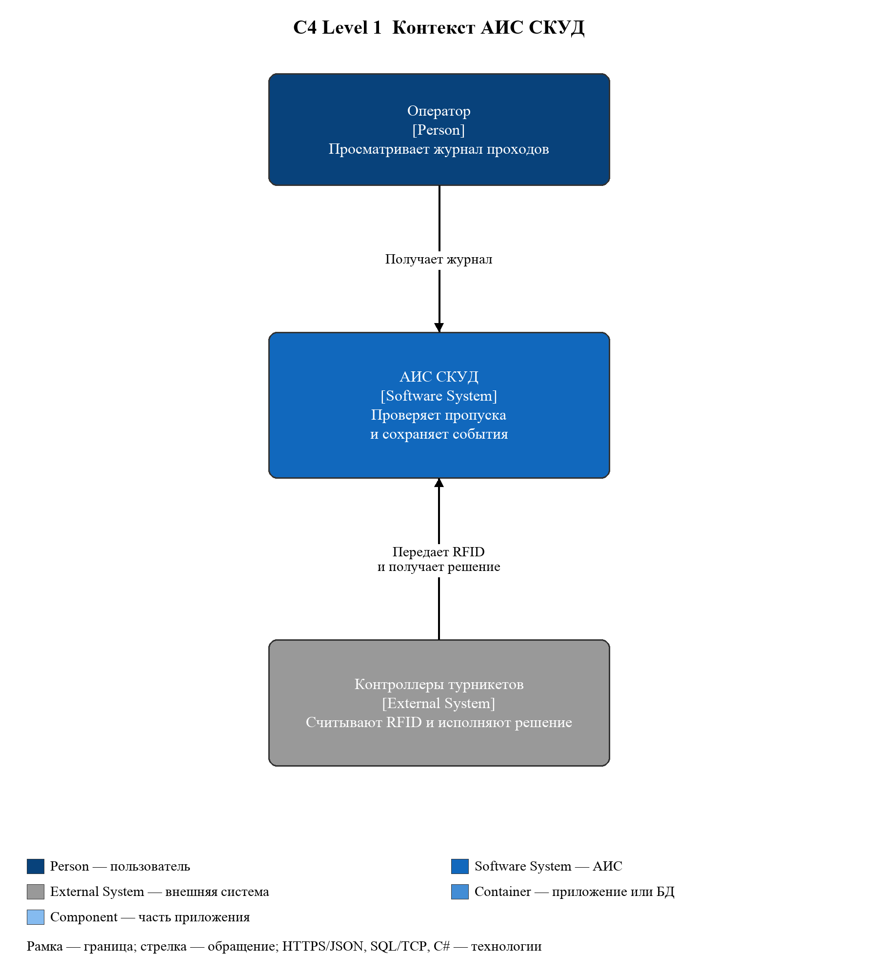
Рисунок 2 – C4 Level 1 Контекст системы
Оператор обращается к АИС, а внешние контроллеры передают RFID и получают решение. Контроллеры оборудования находятся вне границы программной системы. На контекстном уровне внутренние приложения и база данных не раскрываются.

2.2.1 Контейнеры системы
Архитектурное представление приведено на рисунке 3.
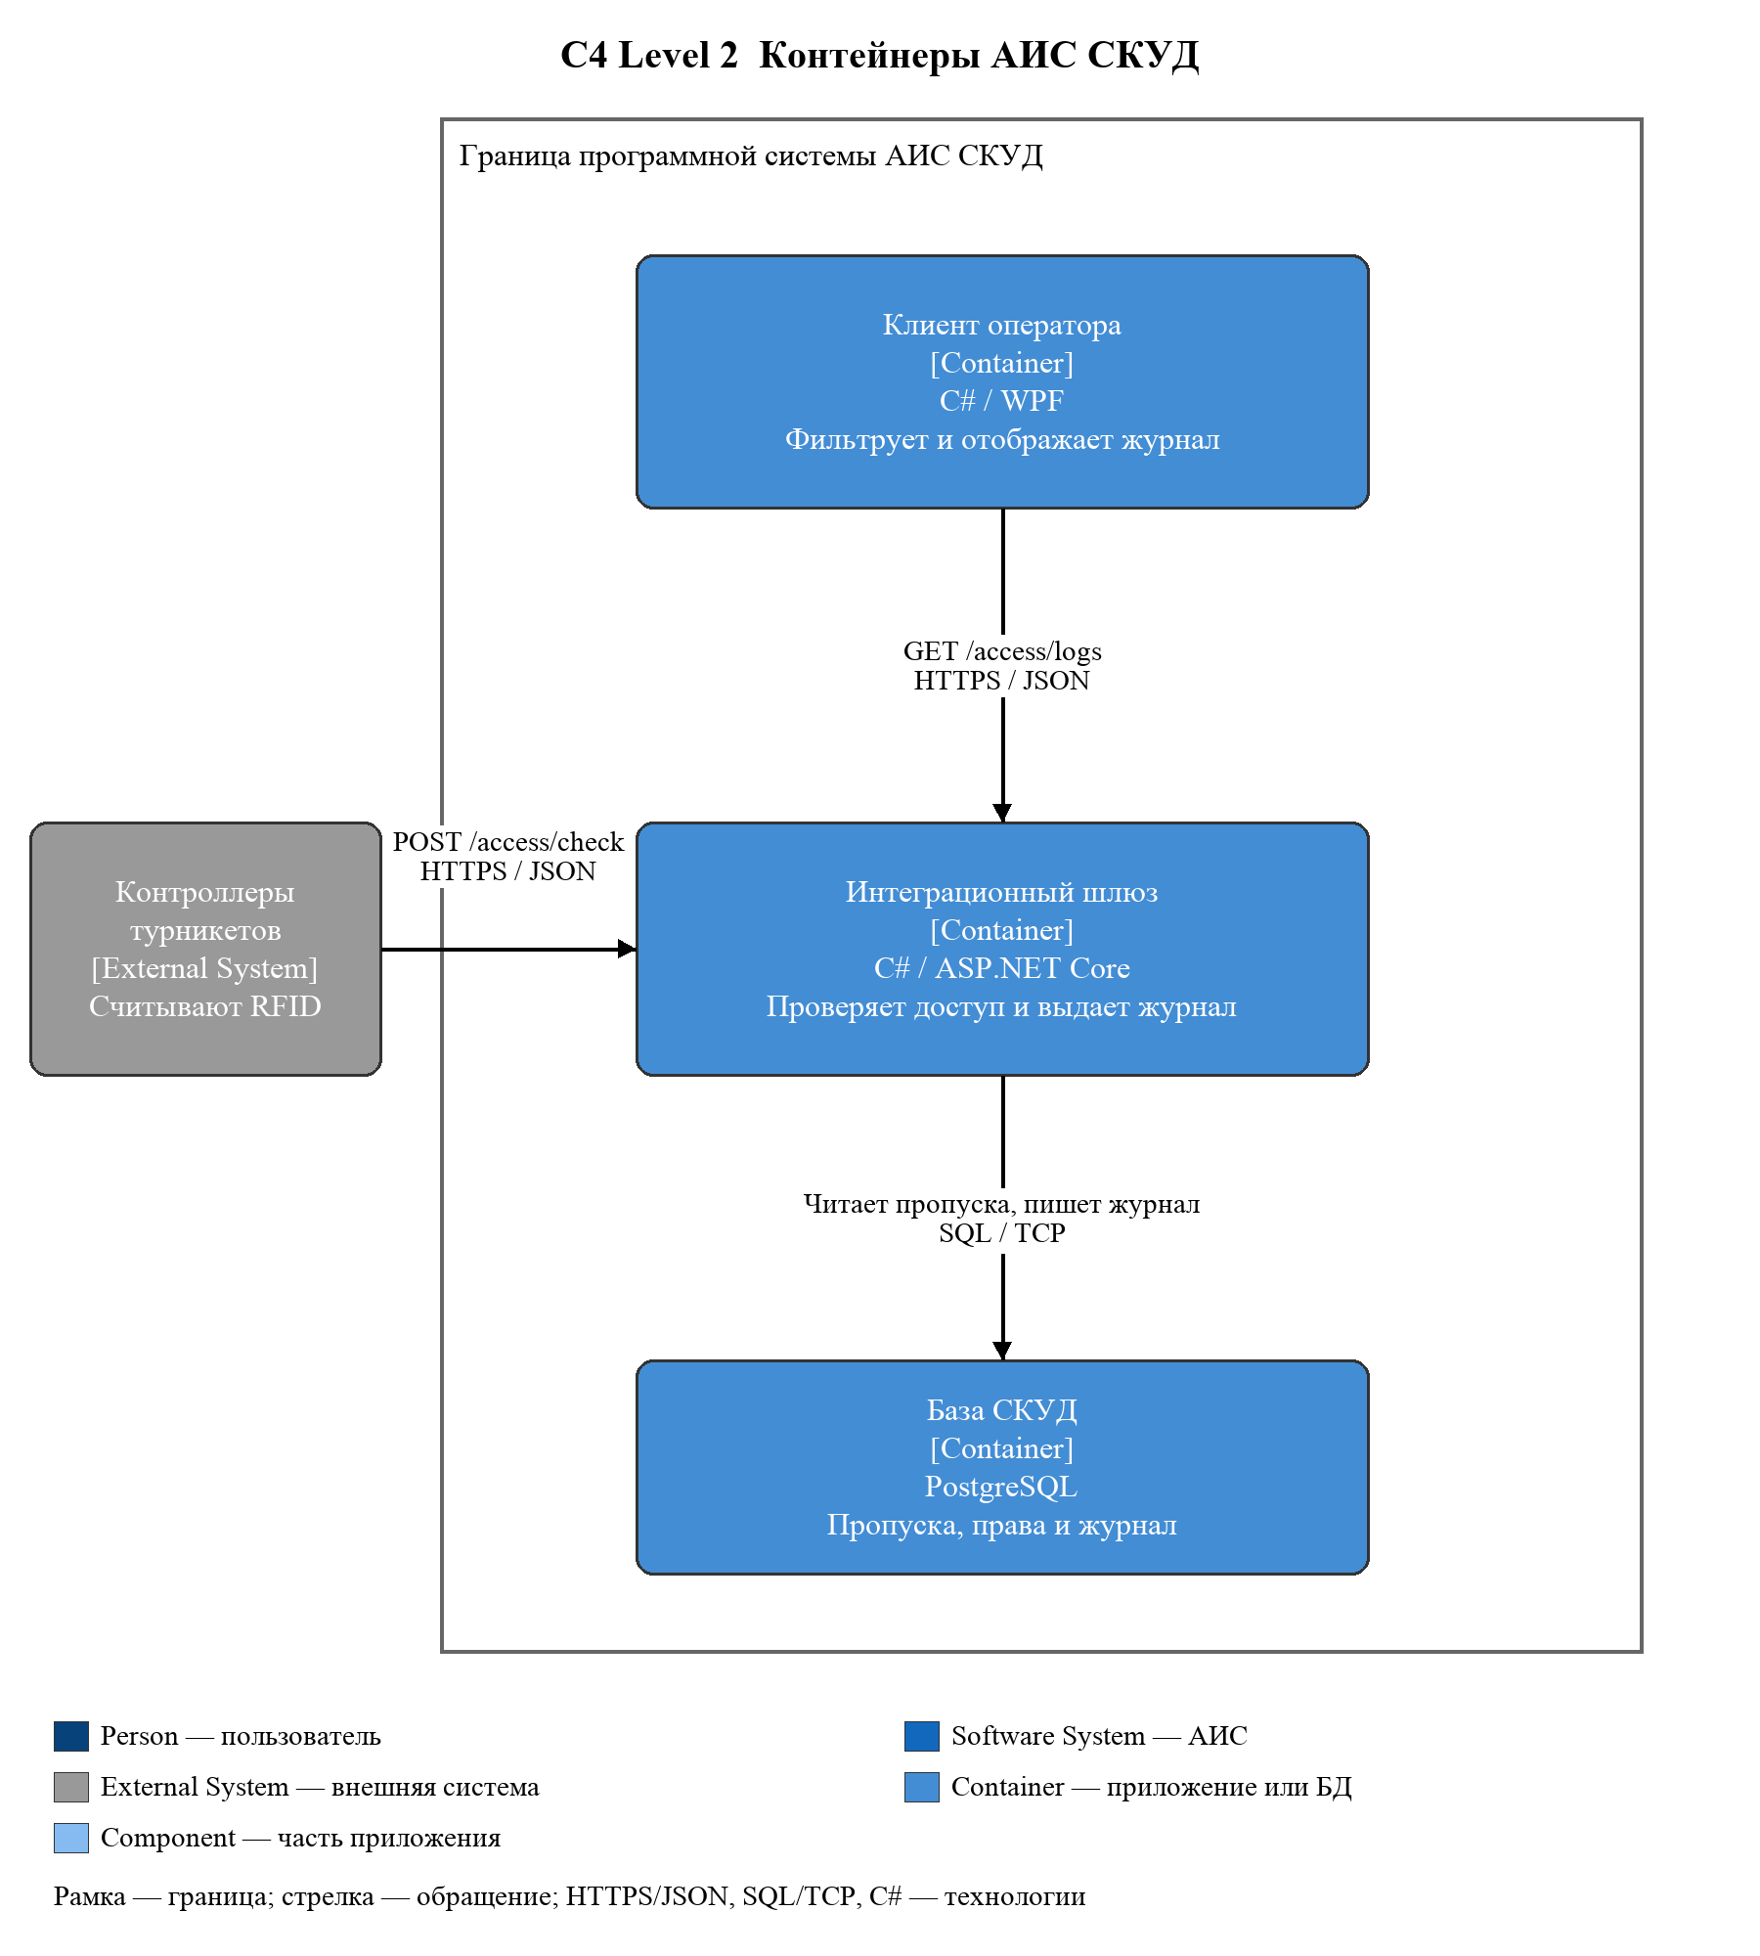
Рисунок 3 – C4 Level 2 Контейнеры системы
Внутри АИС находятся WPF-клиент, шлюз ASP.NET Core и единая база PostgreSQL. Пропуска и журнал представлены таблицами одной базы. Контроллер вызывает POST /access/check, клиент — GET /access/logs по HTTPS/JSON. Шлюз обращается к БД по SQL/TCP. Выбор технологий является проектным решением.

2.2.2 Компоненты интеграционного шлюза
Архитектурное представление приведено на рисунке 4.
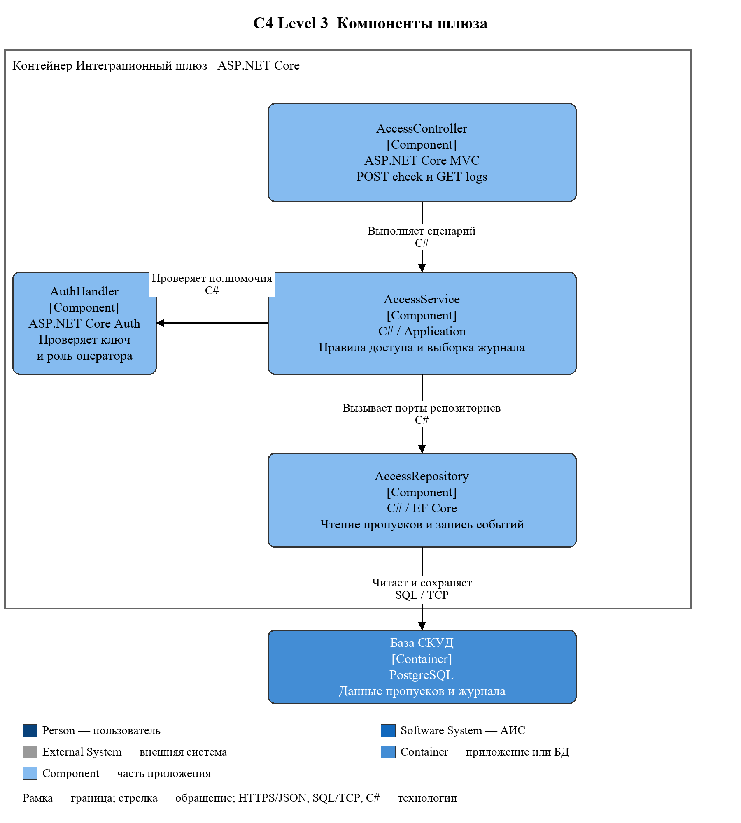
Рисунок 4 – C4 Level 3 Компоненты шлюза
Детализирован только контейнер шлюза. AccessController передает сценарии AccessService. Сервис проверяет полномочия через AuthHandler и обращается к AccessRepository через интерфейсы. Репозиторий реализует чтение и запись в PostgreSQL. Наблюдаемость — сквозной механизм шлюза и не выделяется в отдельный контейнер.

2.2.3 Компоненты клиентского приложения
Архитектурное представление приведено на рисунке 5.
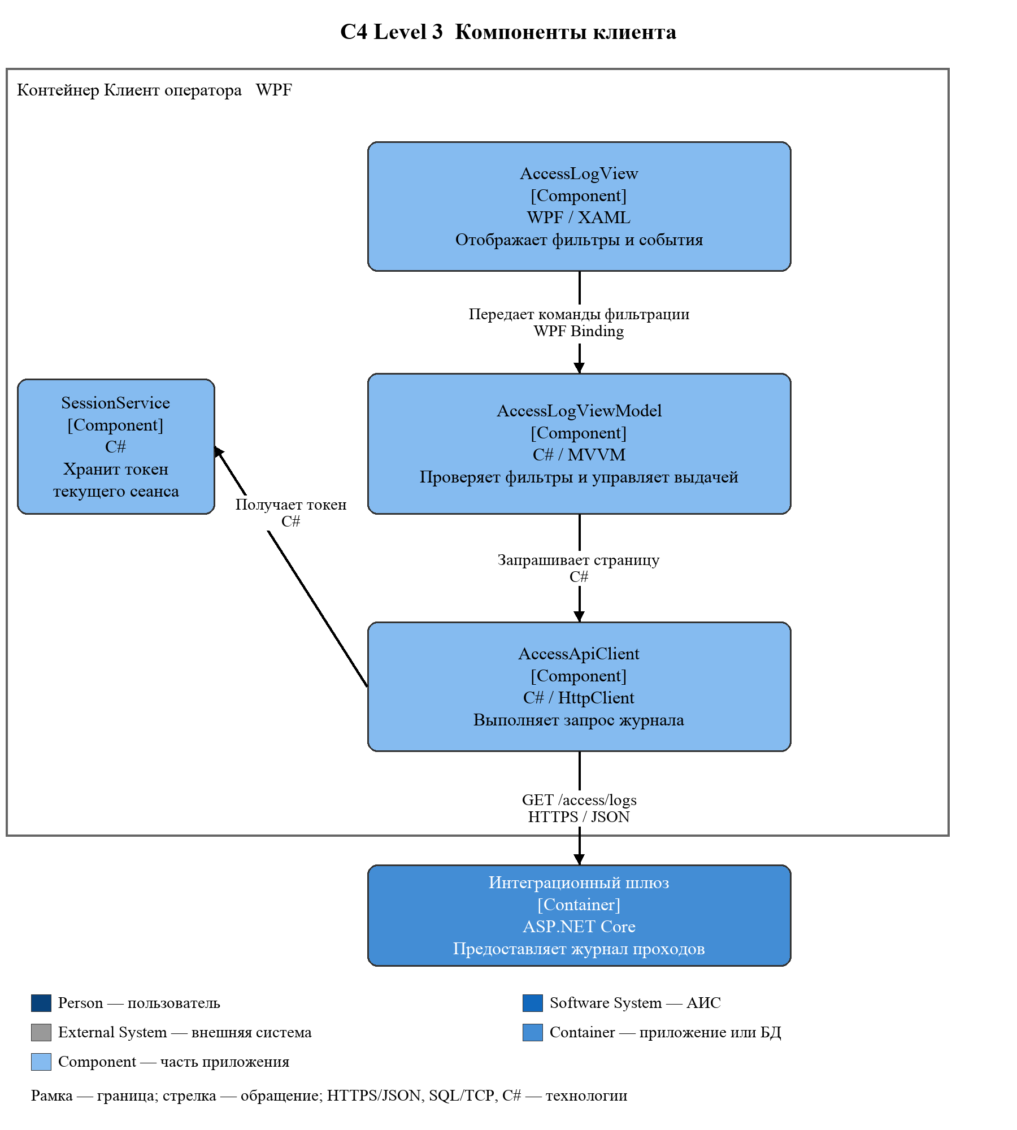
Рисунок 5 – C4 Level 3 Компоненты клиента
Детализирован WPF-клиент. Представление AccessLogView связано с AccessLogViewModel, которая проверяет фильтры и вызывает AccessApiClient. Клиент HTTP получает токен у SessionService и обращается к шлюзу. База данных не доступна клиенту напрямую. Уровень Code не требуется для задания о модулях [5].

2.3 Сценарии взаимодействия
Сценарий проверки RFID-метки выполняется в следующем порядке:
– турникет считывает RFID-метку и отправляет POST /access/check с идентификатором устройства, меткой и временем события;
– Gateway.Api проверяет формат запроса, а Security.Auth — учетные данные устройства;
– Core.AccessControl запрашивает пропуск и проверяет его активность, срок действия и разрешенную точку прохода;
– Data.Repositories сохраняет решение и причину в журнале;
– шлюз возвращает решение в HTTP-ответе; контроллер турникета самостоятельно исполняет разрешение на открытие. Запись решения не является подтверждением фактического прохода человека.
Получение журнала выполняется через GET /access/logs. Операция доступна роли Operator, поддерживает фильтрацию по временному диапазону, RFID-метке, решению и точке прохода, а также постраничную выдачу. Описание операции в OpenAPI включает параметры, тело запроса и возможные ответы; конечные точки задаются в объекте paths [3].
POST /access/check возвращает 200 с decision=ALLOW или DENY и причиной, в том числе UNKNOWN_TAG для неизвестной метки. Коды 400, 401 и 503 обозначают ошибку формата, отсутствие аутентификации и недоступность хранилища. GET /access/logs возвращает 200, 400, 401 или 403. Поля from, to, rfidTag, turnstileId, decision, page и pageSize задают фильтры и пагинацию.

3 ПРОЕКТИРОВАНИЕ СТРУКТУРЫ КАТАЛОГОВ
Решение предлагается организовать по принципам раздельных проектов и однонаправленных зависимостей. Дерево каталогов для Visual Studio имеет следующий вид:
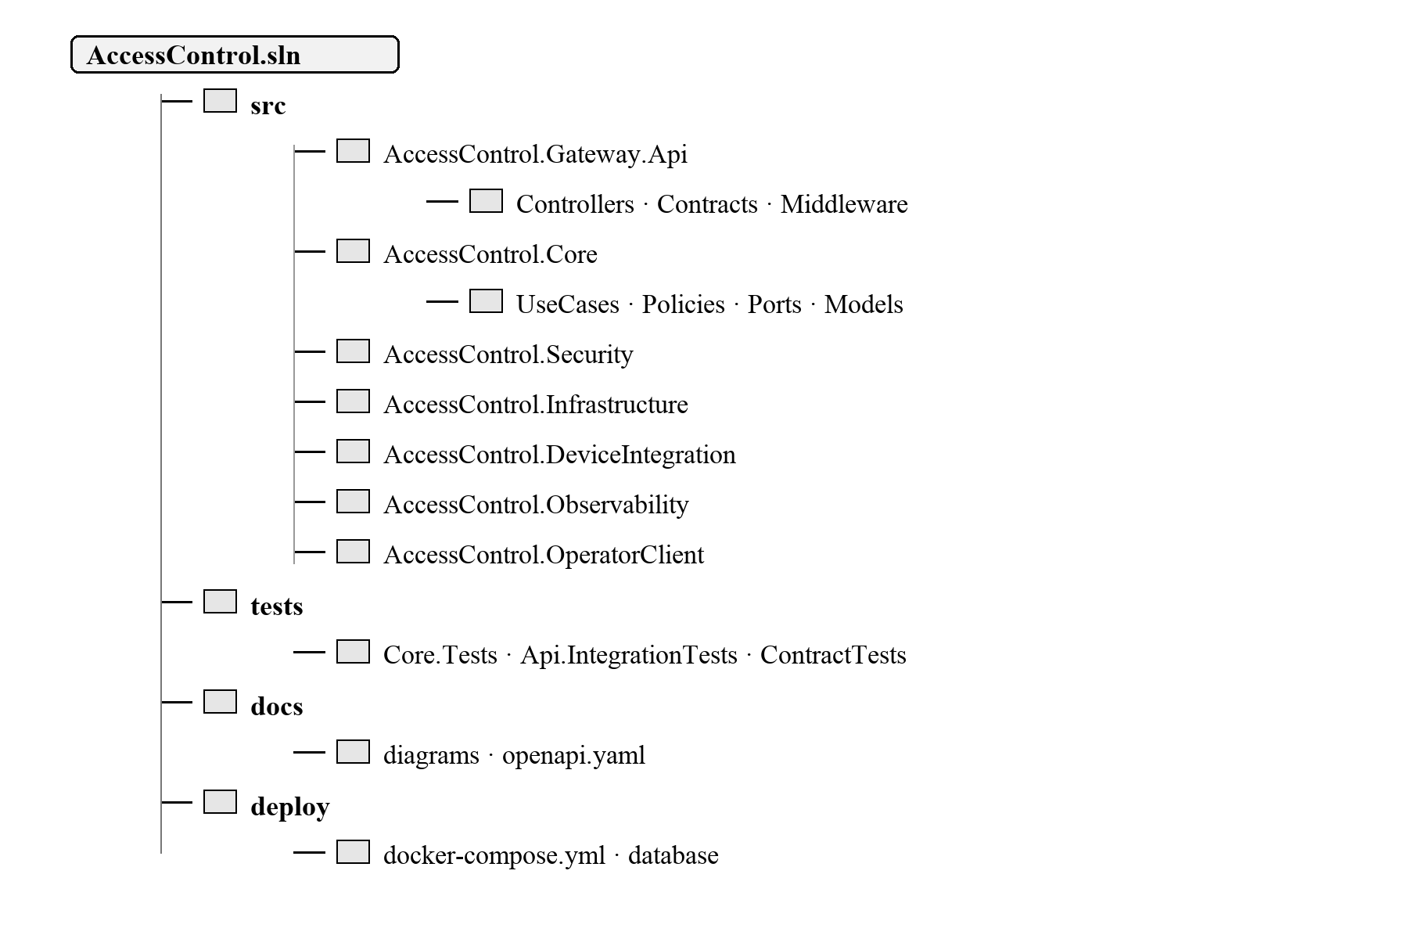
Рисунок 6 – Структура каталогов решения AccessControl
Проект AccessControl.Core не ссылается на остальные проекты. Gateway.Api, Security, Infrastructure и DeviceIntegration реализуют интерфейсы, объявленные в Core. Модульные тесты проверяют правила доступа, интеграционные — HTTP и базу данных, контрактные — соответствие ответов OpenAPI-описанию.
Строки подключения, секреты и API-ключи передаются через переменные среды или защищенное хранилище. В репозитории сохраняются только шаблоны конфигурации без действующих учетных данных.

ЗАКЛЮЧЕНИЕ
Спроектированы модули АИС, UML-диаграмма и согласованная иерархия C4: контекст, контейнеры и компоненты шлюза и клиента. В схемах определены границы, типы элементов, технологии и направления обращений. Подготовлены редактируемые Mermaid-исходники для размещения на GitHub.
Предложенная структура отделяет бизнес-правила от транспорта, хранения данных и оборудования. Это позволяет тестировать правила доступа изолированно, заменять СУБД и адаптер турникета без изменения прикладного ядра, а также контролировать безопасность и аудит на границах системы.

СПИСОК ИСПОЛЬЗОВАННЫХ ИСТОЧНИКОВ
1. Brown S. The C4 model for visualising software architecture [Электронный ресурс]. URL: https://c4model.com/ (дата обращения: 26.10.2026).
2. PlantUML. Component Diagram [Электронный ресурс]. URL: https://plantuml.com/component-diagram (дата обращения: 26.10.2026).
3. OpenAPI Initiative. API Endpoints [Электронный ресурс]. URL: https://learn.openapis.org/specification/paths.html (дата обращения: 26.10.2026).
4. Нотация моделирования архитектуры С4 — примеры диаграмм и инструменты. Хабр. URL: https://habr.com/ru/articles/778726/ (дата обращения: 06.11.2026).
5. C4 model. Container diagram; Component diagram; Notation. URL: https://c4model.com/diagrams/notation (дата обращения: 06.11.2026).

ПРИЛОЖЕНИЕ А
Спецификация эндпоинтов интеграционного шлюза
Спецификация составлена в соответствии со структурой OpenAPI 3.1. Конечные точки задаются в объекте paths, а параметры и ответы — в соответствующих объектах операций [3].
Таблица 2 – Спецификация операций интеграционного шлюза
Метод | Путь | Назначение | Входные данные | Ответы
POST | /access/check | Валидация RFID-метки | JSON: rfidTag, turnstileId, occurredAt | 200, 400, 401, 503
GET | /access/logs | Получение журнала проходов | Параметры: from, to, rfidTag, decision, page | 200, 400, 401, 403
POST /access/check возвращает decision и reason. GET /access/logs возвращает items, page, pageSize и total. Неизвестная метка — обработанное решение DENY с reason=UNKNOWN_TAG. Схемы используют синий цвет для системы и контейнеров, голубой для компонентов, темно-синий для пользователя и серый для внешних систем.
Публичный репозиторий проекта на GitHub:
https://github.com/195Nikita/skud-c4-pr7

